ФЕДЕРАЛЬНОЕ ГОСУДАРСТВЕННОЕ АВТОНОМНОЕ ОБРАЗОВАТЕЛЬНОЕ УЧРЕЖДЕНИЕ ВЫСШЕГО ОБРАЗОВАНИЯ
«НАЦИОНАЛЬНЫЙ ИССЛЕДОВАТЕЛЬСКИЙ УНИВЕРСИТЕТ ИТМО»

Отчёт по лабораторной работе № 7
«Жадные алгоритмы»

Выполнил работу:
Эль-Сибаи Амир
Академическая группа №J3112
Принято:
Ассистент (квалификационная категория "ассистент"), Дунаев Максим

Санкт-Петербург
2024
Введение
Цель — разработать алгоритм на основе жадного подхода для нахождения максимальной суммы модулей разности соседних чисел массива, с учётом отзеркаливания значений подмассива.
Задачи:
- изучить жадные алгоритмы, принципы их работы и отличия от динамического программирования
- применить знания на практике решив hard задачу на leetcode
- проанализировать временные и пространственные характеристики алгоритма
Теоретическая подготовка:
- Базовые знания языка C++
- Знания принципа работы жадного алгоритма
Жадный алгоритм — это метод решения задач, который принимает на каждом шаге локально оптимальное решение с целью достижения глобального оптимума. Жадные алгоритмы подходят для задач, где выбор на каждом шаге может быть обоснован и не влияет негативно на итоговый результат.

Реализация (Reverse Subarray To Maximize Array Value - https://leetcode.com/problems/reverse-subarray-to-maximize-array-value/description/?envType=problem-list-v2&envId=greedy):
Алгоритм вычисляет исходную сумму модулей разности соседних элементов массива, а затем ищет максимальный прирост, который можно получить от переворота одного подмассива. Для этого он рассматривает два варианта: переворот, включающий первый или последний элемент массива, и переворот какой-то части массива, оптимизированный с использованием минимальных и максимальных границ. Итоговое значение — это сумма исходной суммы и наибольшего прироста.

Экспериментальная часть
Reverse Subarray To Maximize Array Value
Приложение 1:
#include <vector>
#include <climits> // Для INT_MIN и INT_MAX
using namespace std;

class Solution {
public:
int maxValueAfterReverse(vector<int>& nums) {
int n = nums.size();
int origValue = 0;
int maxGrow = 0;
int minBound = INT_MAX, maxBound = INT_MIN;

for (int i = 0; i < n - 1; ++i) {
origValue += abs(nums[i] - nums[i + 1]);
}

for (int i = 0; i < n - 1; ++i) {
int x = nums[i], y = nums[i + 1];
maxGrow = fMax(maxGrow, fAbs(nums[0] - y) - fAbs(x - y));
maxGrow = fMax(maxGrow, fAbs(nums[n - 1] - x) - fAbs(x - y));
minBound = fMin(minBound, fMax(x, y));
maxBound = fMax(maxBound, fMin(x, y));
}
maxGrow = fMax(maxGrow, 2 * (maxBound - minBound));
return origValue + maxGrow;
}
private:
int fAbs(int x) {
return x < 0 ? -x : x;
}
int fMax(int a, int b) {
return (a > b) ? a : b;
}
int fMin(int a, int b) {
return (a < b) ? a : b;
}
};

Асимптотика и пространственная сложность:
Временная сложность - O(n), пространственная сложность - O(1) (если не учитывать память, занятую входными данными).
Приложение 2 (прохождение тестов на leetcode):
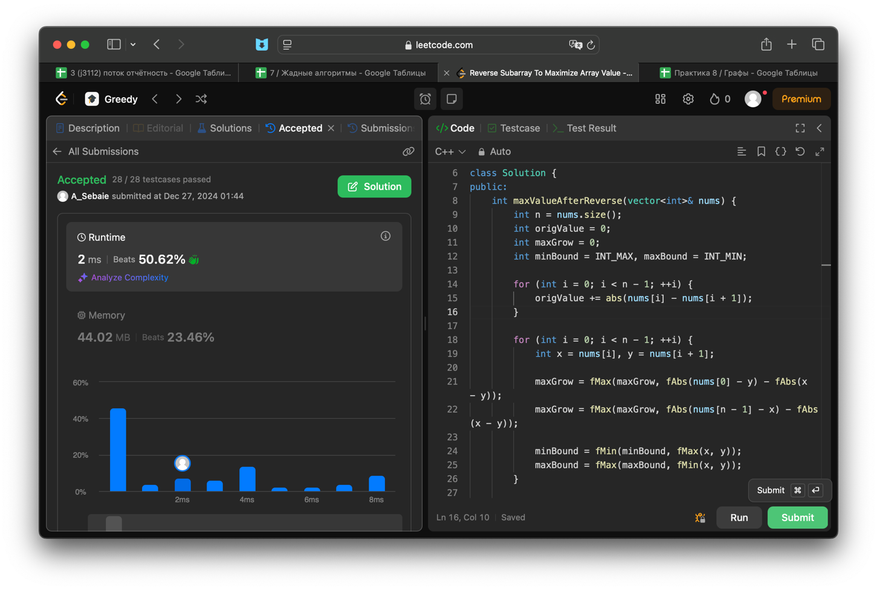

Заключение
В ходе выполнения лабораторной работы был разработан алгоритм для нахождения максимальной суммы модулей разностей соседних чисел массива, с учётом возможной перестановки подмассива.
Процесс разработки включал анализ задачи, реализацию жадного алгоритма и проведение тестирования.
Алгоритм успешно прошёл все тесты на платформе LeetCode, что подтвердило его корректность и эффективность.
Разработанный алгоритм демонстрирует высокие показатели производительности.

